278 Организация вычислительных процессов в ЭВМ, комплексах,
___________ сетях и системах_______ ______•
чением Е^=(Те,в^Д,«). а поля SiR.TR[i#] и SlR.J[i#] обнуляются и эти ресурсы не учитываются на новом цикле планирования:
• определяется число свободных ресурсов n,+) /
• с помошью FILTER определяются новые готовые задания из кластера В1 и их данные: регистры BIN.L, B1N.E, а также возможно, BIN.M, и B1N-P и эта информация посылается в BUFFER-IN, Определяется число заданий М,.ц, находящихся в BUFFER-IN на момент т+1. Таким образом, завершается цикл распределения заданий и загрузки
ресурсов системы,
5.4. ОБЩАЯ СХЕМА РАБОТЫ СИСТЕМЫ
Выше описанные действия планировщика могут выполнятся по двум вариантам, в зависимости от соотношения между динамичностью си-счемы и заданным временем планирования:
{.Режим ON-LINE: этот режим может быть применен, когда время планирования (для разработки одного расписания) меньше, чем период времени (Квант) за которое HOST узел получает информацию о системе. В этом случае описанные действия выполняются в следующем порядке-
Проверка и подготовка.
Оптимизация и распределение.
Загрузка.
Выполнение.
Таким образом, данные, полученные в момент времени т (в начале сеанса) процедурой ПП, используются для планирования и изменения состояния системы во время решения задачи планирования не учитываются.
2. Режим OFF-LINE: этот режим, используется, когда время планирования (для разработки одного расписания) больше, чем период времени, выделенный на планирование (Квант) за которое HOST общается с рабочими узлами для получения информации о их состоянии. В этом случае, описанные действия могут выполняться параллельно по следующей схеме:
1. Загрузка. 1. Проверка и подготовка.
2. Выполнение. 2. Оптимизация и распределение.
Таким образом, данные, полученные в момент времени т процедурой ПП во время активизации планировщика, используются для планирования в следующий момент времени т+1. Планирование (оптимизация и распределение) и выполнение производятся параллельно.
Согласование процессов по времени для этих двух вариантов показаны во временных диаграммах (рис. 5.8).

Модель планирования в неоднородных распределенных ГЛАВА 5 279 системах обработки данных___________
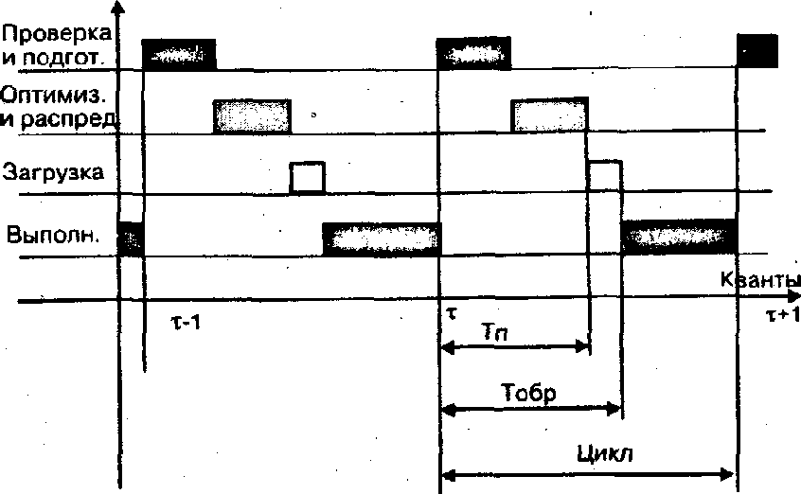
а) Для ON-LINE режима
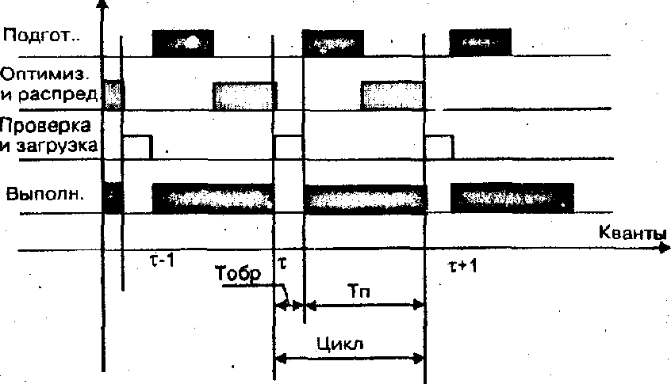
б) Для OFF-LINE режима Рис. 5.8. Временные диаграммы процессов планирования

